**DAzTABASE**

***Code MySQL***

1. Tạo 1 database mới:

create database **tên của dbs**

*Ex: create database SAD*

1. Tạo 1 bảng mới:

create table **tên bảng** (

attribute 1,

attribute 2,

attribute 3

);

*Ex: create table student (*

*studentid int primary key,*

*dob date not null,*

*address varchar(20) not null*

*);*

1. Tạo bảng có chứa FK:

Sử dụng “**references**” + table(attribute)

*Ex: create table class (*

*classid int primary key,*

*studentid int references student(studentid),*

*description varchar(20)*

*),*

1. Các câu lệnh thay đổi cấu trúc bảng:
2. Alter

* Thêm cột:

Alter table **tên bảng**

Add **tên cột kiểu dữ liệu**

*Ex: alter table class*

*Add phone int*

* Định dạng lại cột

Alter table **tên bảng**

modify **tên cột kiểu dữ liệu**

*Ex: alter table class*

*Modify phone varchar(100)*

* Xóa cột

Alter table **tên bảng**

Drop column **tên cột**

*Ex: alter table class*

*Drop column phone*

* Thêm attributes vào bảng

Alter table **tên bảng**

Add **tên attribute + kiểu dữ liệu**

*Ex: alter table student*

*Add class varchar(20)*

1. Insert (2 ways)

1st: insert into **tên bảng** values (theo thứ tự các attributes,);

*Note: id giữ nguyên còn các giá trị khác id thì để trong dấu nháy đơn ‘’ và ngăn cách nhau bằng dấu phẩy ‘,’

*Ex: insert into class values (1, ‘2td19’, ‘25/6/2001’);*

2nd: insert into **tên bảng(các attributes,)** values ();

*Ex: insert into class(classid, description, dob) values (1, ‘2tđ19’, ‘25/6/2001’);*

1. Create view

Create view **tên tự đặt**

As select **attributes** from **table**

*Ex: create view studentview*

*As select studentid, dob, address from student*

1. Delete

Delete from **tên bảng** where **điều kiện**

*Ex: delete from student where studentid = 3*

1. Update

Update **tên bảng**

Set **attribute** where **điều kiện**

*Ex: update student*

*Set studentname = ‘Lukas’ where studentid = 3*

1. Select

* Chọn

Select * from **tên bảng** where **điều kiện;**

*Ex: select * from student where studentid = 1;*

Note: * là chọn tất cả, nhiều đk ta dung AND hoặc OR để lọc

* Đếm

Select count ( **điều kiện** ) from **tên bảng** where **điều kiện;**

*Ex: select count(*) from student where studentid = 2;*

* Sắp xếp

Select * from **tên bảng** order by **điều kiện;**

*Ex: select * from student order by studentname;*

* Nhóm: group by

Select **điều kiện** from **tên bảng** group by **điều kiện** having **điều kiện;**

*Ex: select count(*) as studentcount from student group by studentid having studentcount > 2;*

1. Inner join

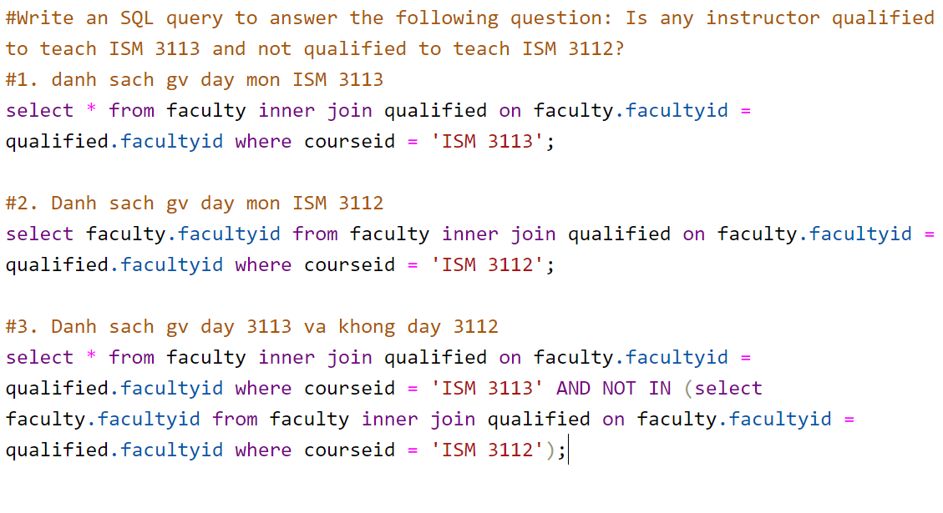

1. Natural join

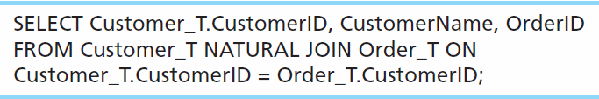

1. Outer join ( left and right)

